Ｑ１ 対象となるサービスは何か。
Ａ１ 以下の施設が、対象施設となります。
○介護老人福祉施設、地域密着型介護老人福祉施設、介護老人保健施設、介護医療院、介護療養型医療施設、認知症対応型共同生活介護事業所、養護老人ホーム、軽費老人ホーム、有料老人ホーム、サービス付き高齢者向け住宅及び生活支援ハウス
○短期入所生活介護事業所及び短期入所療養介護事業所
○長崎県原子爆弾被爆者養護ホーム入所委託要綱に定める原子爆弾被爆者一般養護ホーム及び原子爆弾被爆者特別養護ホーム
○その他県が適当と認めた施設
Ｑ２ 対象期間はいつからいつまでか。
Ａ２ 当初、令和３年４月１日～令和年３月３１日までに、高齢者施設等に新規入所された（予定を含む）方のスクリーニングにかかる検査費用等を対象としていましたが、期間を令和５年３月３１日まで延長します。
ただし、感染段階がレベル０の期間中に実施する検査については、補助の対象外とします。
(令和4年7月28日に県の感染段階の目安が改定され、レベル０が廃止されているため、レベル１未満の感染段階となった場合には、補助の対象外とする。)
Ｑ２－１ 感染段階とは何か。
Ａ２－１ 下記図表に示したように、県内の最大病床使用率や、参考指数(新規感染者数や療養者数)の情報を基に、専門家の意見等を踏まえて総合的に判断した県下の感染状況をレベルで示すものとなります。
※掲載先
福祉・保健〉感染症〉【総合ページ】新型コロナウイルス感染症について〉長崎県新型コロナウイルス感染段階
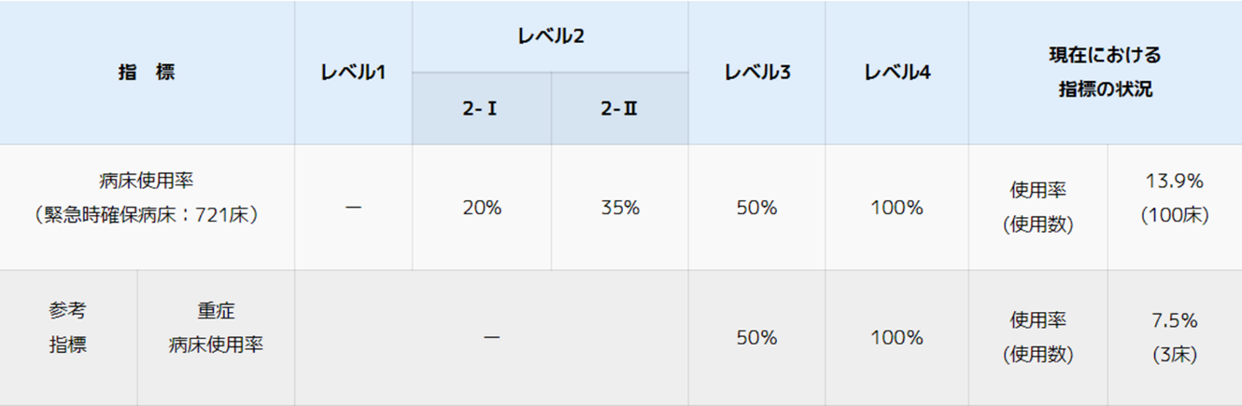

Ｑ２－２ 感染段階がレベル０の期間は、補助対象外とのことですが、どのような方法で周知されるでしょうか。(※令和4年7月28日以降レベル０廃止)
Ａ２－２ 感染段階がレベル０に下がる場合は、知事の記者会見等により周知されますので、感染段階がレベル０となった日の当日の検査分から補助対象外となります。また、感染段階がレベル０であっても、新たに懸念される変異株が国内で確認された場合は、補助の対象期間となります。この場合は、対象となる期間をスクリーニングのホームページ上に掲載するとともにスクリーニング補助金のアンケートに回答いただいたメールにて事業所に周知します。
Ｑ２－３ 感染段階がレベル０の期間は、補助対象外とのことですが、検査の必要がないということか。(※令和4年7月28日以降レベル０廃止)
Ａ２－３ 感染段階がレベル０の期間については、感染拡大等と比較した際には、感染リスクが低いことが想定されるため、入所前に必要な健康観察等を実施することで、健康観察時に熱発等の症状が見られた際には、入所日を再度調整いただくか、医療機関への受診を促していただき、施設内に感染を持ち込まないよう引き続きご尽力いただきたい。
また、福祉施設の対応マニュアルを県ホームページ上に掲載しておりますので、施設の平時の感染対策の参考としてください。
※掲載先
福祉・保健〉高齢者・介護保険〉長寿社会課から事業者の皆様へのお知らせ〉インフルエンザ対策・熱中症予防・感染症対策など

「新型コロナウイルス感染症発生時の福祉施設(入所系)の対応マニュアル」

Ｑ３ Ｑ１の対象施設において、新規指定事業所は対象となるのか。

Ａ３ 令和４年度内に指定を受けた事業所は対象となります。
また、対象期間は、既設事業所と同じく令和３年４月１日～令和４年９月３０日（Ｑ２参照）となります。

Ｑ４ 対象施設に、小規模多機能型居宅介護事業が入っていないのはなぜか。

Ａ４ 小規模多機能型居宅介護事業所は、通所サービスの区分となるため、本事業では対象外としました。

Ｑ５ どのような経費が対象となるのか。

Ａ５ 以下の費用が対象となります。
「医師が患者の診療に必要と判断して実施する保険適用となる検査（注１）」
（行政検査等）以外の以下の検査費用等となります。
○ＰＣＲ検査、ＬＡＭＰ法検査又は抗原定量検査等の費用
（注１）患者に対して行う手術等の内容や周囲の感染状況を踏まえ、医師が患者の診療のために必要と判断して行った場合、症状の有無にかかわらず保険適用となる検査のこと
※振り込み手数料は対象外

Ｑ６ 補助の金額はいくらか。(令和3年度)

Ａ６ 高齢者施設の新規入所者に対して、１回につき、検査等の費用が、１８，５００円以上の場合は、１８，５００円までとし、１８，５００円未満の場合は、その金額までが上限とさせていただいておりましたが、診療報酬の改定による検査価格の見直しに伴い、令和4年1月1日から令和4年3月31日の検査については、補助上限額を
１４，０００円とさせていただきます。

Ｑ６－１ 補助の金額はいくらか。(令和4年度)

Ａ６－１ 診療報酬の改定に伴う検査価格の低下に伴い、高齢者施設の新規入所者に対して、１回につき、検査等の費用が、７，０００円以上の場合は、７，０００円までとし、７，０００円未満の場合は、その金額までが上限とさせていただきます。

Ｑ６－２ 令和4年4月1日に入所される方の検査結果が令和4年3月31日に
結果が出た場合の補助額はいくらか。

Ａ６－２ 令和4年度の申請のうち、検査結果日が令和4年3月31日までの検査分につきましては、補助上限額は、14,000円とします。令和4年4月1日以降に
検査結果が出た方についての補助上限額は、7,000円となります。

Ｑ７ 申請回数に上限はあるか。

Ａ７ 高齢者施設の新規入所者に対して、１回が上限となります。
ただし、短期入所等で、同一人物が、新規入所を繰り返す場合で、事業所
がスクリーニングを必要と認め、スクリーニング検査を行う場合は、この補
助の対象となります。

Ｑ７－１ 申請回数について（追記）

Ａ７-1 原則、申請回数は、A７の通りとなるが、1回目の検査後に、コロナ感染者等との濃厚接触があり、保健所の行政検査対象とならなかった場合、再度、検査を行った等、やむを得ない場合において、例外として、同一人物においても、複数の検査も対象と認める場合がありますので、具体的な状況がわかる申立書を添付して申請してください。
※この取り扱いについては、Ｒ３．１０月以降からの検査を対象とします。

Q７－２ 入所予定日に熱発等の利用者の都合により、入所キャンセルとなった
場合は補助の対象となるか。

A７－２ 補助の対象となります。また、日程を調整し改めて入所される前に検査をされる場合についても、補助の対象となります。

Ｑ８ 補助額以上の費用を医療機関で請求されましたが、誰が支払うべきか。

Ａ８ １８，５００円までの補助となっておりますので、それ以上の支払いは、事業所もしくは、新規入所予定者で、ご負担ください。
（※令和4年４月1日以降の検査分については、７，０００円が補助上限となります。）
Ｑ９ 新規入所者とは、何か。

Ａ９ （Ａ１）で示した施設等に、新たに契約して入所する者を言い、以下の場合を想定しています。
- 自宅から、施設等への入所者
- 病院から、施設等への入所者
（一時的な入院も含む）
※病院が、退院時に行ったスクリーニング検査で、自由診療となったものに対しても、対象となる。
- 介護サービス施設等から、他の施設等への入所者が対象となります。

Ｑ１０ いつから、いつまで申請できるか。(令和４年度)

Ａ１０ 実績に基づき、法人単位での申請を考えており、以下の手続きで、お願
いします。
（手続きの流れ）
【1回目】
令和４年４月１日～令和４年６月３０日までの新規入所者を対象
- 交付申請書の提出（令和４年６月１日から受け付けますが、６月３０日までの実績が確定してから申請してください。ただし、令和４年７月１５日必着でお願いします。）
- 交付決定通知の送付（６月下旬～７月下旬）
- 実績報告書の提出（７月末まで）
- 補助金確定通知の送付（８月上旬）
- 補助金請求書の提出
- 補助金の交付（８月頃）
【２回目】
令和４年７月１日～令和４年９月３０日までの新規入所者を対象
- 交付申請書の提出（令和４年９月１日から受け付けますが、９月３０日までの見込みを見込んでから、申請をお願いいたします。ただし、令和４年１０月１５日必着でお願いします。）
- 交付決定通知の送付（９月下旬～１０月下旬）
- 実績報告書の提出（１０月末まで）
- 補助金確定通知の送付（１１月上旬）
- 補助金請求書の提出
- 補助金の交付（１１～１２月頃）
※１回目、２回目と分けないでの申請も可です。その場合は、２回目の流れを参考にして下さい。

【３回目】
令和４年１０月１日～令和４年１２月３１日までの新規入所者を対象
- 交付申請書の提出（令和４年１２月１日から受け付けますが、１２月３１日までの実績が確定してから申請してください。ただし、令和５年１月１３日必着でお願いします。）
- 交付決定通知の送付（１月下旬）
- 実績報告書の提出（1月末まで）
- 補助金確定通知の送付（２月上旬）
- 補助金請求書の提出
- 補助金の交付（２月下旬～3月上旬頃）

【４回目】
令和５年１月１日～令和５年３月３１日までの新規入所者を対象
- 交付申請書の提出（令和５年３月１日から受け付けますが、３月３１日までの実績を見込んでから申請してください。ただし、令和５年３月１６日必着でお願いします。）
- 交付決定通知の送付（３月下旬）
- 補助金請求書の提出
- 補助金の交付（４月中予定）
- 実績報告書の提出（4月10日まで）
- 補助金確定通知の送付（４月下旬以降）

Ｑ１０－１ 申請書及び実績報告に必要な添付書類について。

○令和３年１２月１０日以降に申請書の提出を行う際は、
イ 対象となる新規利用者との契約書の写
ロ 短期入所（療養）の対象となる新規利用者で、再度入所行う場合は、サービス提供票等の添付を求めていましたが、事務の簡素化のために、これらの書類(イ、ロ)の添付は不要とします。
○令和3年12月１０日以降に実績報告書の提出時を行う際は、
イ 対象となる新規利用者との契約書の写
ロ 短期入所（療養）の対象となる新規利用者で、再度入所行う場合は、サービス提供票等の添付を求めていましたが、任意様式にて、法人の証明を行うことで、令和3年12月１０日以降の実績報告時からは、これらの書類(イ、ロ)の添付は不要とします。
ハ 領収書の提出は、これまで同様、行ってください
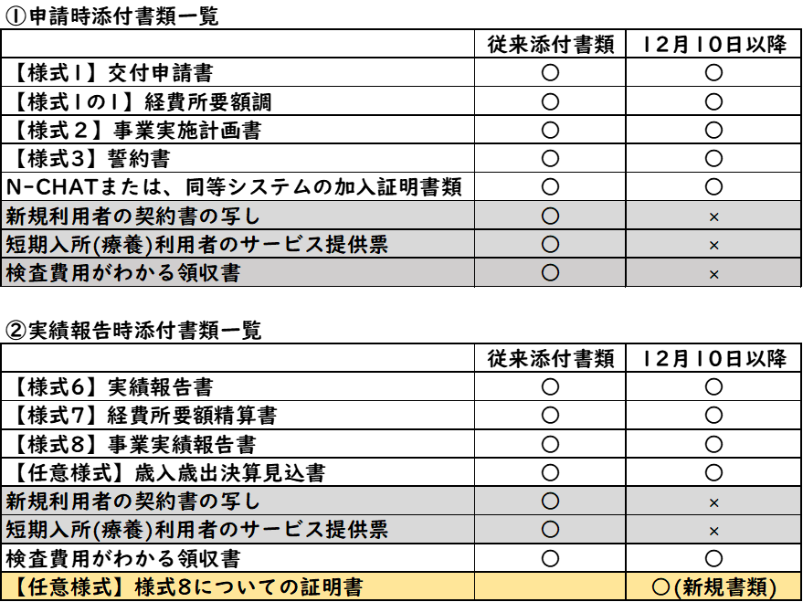
※この補助にかかる証拠書類（契約書、サービス提供票等）を、法人本部や各事業所・施設等において、適切に保管し、この補助金で、県から、提出・提示を求められた場合については速やかに提出・提示を行ってください。
【参考：添付書類一覧】
Ｑ１１ 入所前に必ず検査を実施しなければいけないか。

Ａ１１ 本事業は、高齢者施設の施設内感染防止のために、対象事業所が任意で実施する入所前の検査費用を補助するものであり、必ず検査を実施しなければいけないというものではありません。

Ｑ１２ 検査の結果が出るまで、入所させてはいけないということか。

Ａ１２ 本事業は、緊急的な場合を除いて、基本的には、陰性を確認してから、入所させてください。

Ｑ１２－１ Ｑ１２における緊急的な場合とは、具体的には何か。（追記）

Ａ１２－１ 緊急的な場合とは、高齢者虐待等による措置入所、介護を行う者が疾病に罹患するなどその他やむを得ない時になります。
この場合は、措置入所がわかる書類及び、緊急受入加算を取得したことがわかるケアプラン等を添付して申請してください。

Ｑ１２－２ 入所前に検査を行ったが、入所時点で検査結果が出なかった場合は、対象外となるのか。

Ａ１２－２ 緊急的な場合を除いて、基本的には、入所時点で陰性が確認できない場合は、補助対象となりません。
ただし、検査結果が出るまでの間、他の入所者や職員に感染リスクが生じないよう
陽性となった場合を考慮した徹底した感染管理が行われている場合は、例外として対象と認める場合がありますので、具体的な対応がわかる申立書を添付して申請してください。

Ｑ１３ 検査について、どこに相談したらよいのか。

Ａ１３ 基本的には、下記の相談先を想定しています。
- 新規入所予定者のかかりつけ医に相談する。
- 貴事業所のかかりつけ医、嘱託医等が対応できる場合は、これらの医師に
相談する。
- 民間検査機関（Ｑ１５を参考にしてください）を利用する。

Ｑ１４ 検査結果が、出るまで日数はどれぐらいかかるのか。

Ａ１４ 検査結果が出る日数は、検査実施機関により、異なりますので、検査実施機関にご確認下さい。

Ｑ１５ 新規入所予定者がかかりつけ医に検査を依頼し、支払いまで完了した場合、補助の対象となるのか？

Ａ１５ 当補助金は、事業所あての補助金となります。そのため、新規入所予定者が、検査費用を先に支払った場合は、領収書を事業所に、提出いただき、事業所から補助申請をいただくことになります。（事業所は、補助金を受けた額を、新規予定入所者にご返金下さい。）なお、検査費用が、１８，５００円を超えた場合は、Ａ８を参考にしてください。
（※令和4年４月1日以降の検査分については、７，０００円が補助上限となります。）
Ｑ１６ かかりつけ医等が、検査を出来ない場合は、どこで検査を受ければよいのか？

Ａ１６ 民間の検査機関も、ＰＣＲ検査・抗原定量検査を実施しておりますので、ご活用下さい。
※（ 別添資料 ）を参考にしてください。
なお、民間の検査機関を利用される場合は、予め、新規入所予定者のかかりつけ医もしくは貴事業所のかかりつけ医、嘱託医等にその旨をご報告ください。
Ｑ１７ 民間の検査機関で検査を受け、検査結果の通知を受け取った。これで、陽性か陰性の判断が行なえるのか？

Ａ１７ 民間の検査機関で実施できるのは、検査結果の通知までであり、その検査結果を踏まえ、新型コロナウイルス感染症の陽性または、陰性の診断は医師でなければ行うことができません。
民間検査機関の検査結果をもって入所させるか、させないかは、事業所の判断となります。
Ｑ１８ 民間の検査機関で検査した結果、陽性の検査結果がでた場合、どのように対応すればよいか。

Ａ１８ 医療機関で、診断を受ける必要があります。
そのため、検査を受けた新規入所予定者のかかりつけ医もしくは貴事業所の協力医、嘱託医等に相談の上、速やかに、最寄りの保健所へ連絡をお願いいたします。

Ｑ１９ 民間の検査機関で、検査を受けて、陽性の検査結果が出た場合、Ａ
１８の通り、予め、新規入所予定者のかかりつけ医もしくは事業所のかかりつけ医、嘱託医等に報告していたが、その医師が診断しない場合はどうしたらよいか？

Ａ１９ 新規入所者もしくはその家族が、最寄りの保健所にご連絡ください。

Ｑ２０ 抗原定性検査による検査は、いつから対象となりますか。

Ａ２０ 令和３年１月２２日に検査した分から対象となります。

Ｑ２１ 抗原定性検査の使用について、「感染拡大地域」となっていますが、ど
の範囲が対象となるのでしょうか。

Ａ２１ 対象範囲については、補助の対象期間である令和４年９月３０日まで
は、県下全域を対象とします。

